Алексей Шипунов. Наглядная статистика. Используем R!
Для статистической обработки данных и их последующего визуального представления большинство пользователей применяют Excel (см., например, Левин. Статистика для менеджеров с использованием Microsoft Excel). Однако, если у вас нестандартные задачи, как в смысле обработки данных, так и их представления, вас может заинтересовать статистическая среда R. Освоив R, вы сможете автоматизировать свою работу, запускать статистическую обработку прямо из текста документа, получать оригинальные графики высокого качества и сохранить их в переносимых форматах, легко повторить анализ при изменении исходных данных.
Алексей Шипунов и др. Наглядная статистика. Используем R! – М.: ДМК Пресс, 2014. – 298 с.
Купить цифровую книгу в ЛитРес, бумажную книгу в издательстве, Ozon или Лабиринте
Приведенные в книге примеры можно найти на веб-странице авторов. Там же находятся разные полезные ссылки и те файлы данных, которые не поставляются вместе с программой. Все десятичные дроби представлены в виде чисел с разделителем-точкой (типа 10.4), а не запятой (типа 10,4). Это сделано потому, что программа R по умолчанию «понимает» только первый вариант дробей. Примеры начинаются со значка «больше» >. Если пример не умещается на одной строке, все последующие его строки начинаются со знака «плюс» (не набирайте эти знаки, когда будете выполнять примеры!). Если в книге идет речь о загрузке файлов данных, то предполагается, что все они находятся в поддиректории data в текущей директории.
В главе 1 рассказывается о самых общих понятиях анализа данных: генеральной совокупности, выборке, рандомизации при отборе, двойном слепом эксперименте, корреляции.

Глава 2. Как обрабатывать данные
К неспециализированным программам можно отнести Excel. Поскольку статистическая обработки никогда не была для него приоритетной, его возможности в этой области относительно ограничены (хотя для начинающих и их вполне достаточно). Специализированные статистические программы можно подразделить на оконно-кнопочные системы и статистические среды. Первые не особенно отличаются от электронных таблиц, однако снабжены значительно большим арсеналом доступных статистических приемов. Кроме того, у них традиционно мощная графическая часть. В России популярна система STATISTICA. Серьезным, преимуществом STATISTICA является наличие переведенной на русский язык системы помощи, свободно доступной в Интернете. Также издано немало книг. Также используются программы STADIA и PAST. В отличие от двух предыдущих программ, PAST распространяется бесплатно.
Статистические среды. Эта группа программ использует в основном интерфейс командной строки. Одна из наиболее продвинутых систем этого плана — это SAS (к сожалению, очень дорогая).
Это коммерческая, очень мощная система, обладающая развитой системой помощи и имеющая долгую историю развития. Создавалась она для научной и экономической обработки данных и до сих пор является одним из лидеров в этом направлении. Написано множество книг, описывающих работу с SAS и некоторые ее алгоритмы. Вместе с тем система сохраняет множество рудиментов 70х годов, и пользоваться ей поначалу не очень легко даже человеку, знакомому с командной строкой и программированием. А стоимость самой системы просто запредельная — многие тысячи долларов!
R — это среда для статистических расчетов. Количество книг, написанных про R, за последние годы выросло в несколько раз, а количество пакетов уже приближается к трем с половиной тысячам! У R два главных преимущества: неимоверная гибкость и свободный код. У R есть и недостатки. Главный — трудность обучения программе, второй — относительная медлительность.
Для того чтобы установить R под Windows, скачайте пакет с CRAN (70Mb). На рабочем столе появится пиктограмма, при клике на нее запускается R консоль (рис. 1). С R можно также работать через сторонние графические интерфейсы, например, R Commander или RStudio.
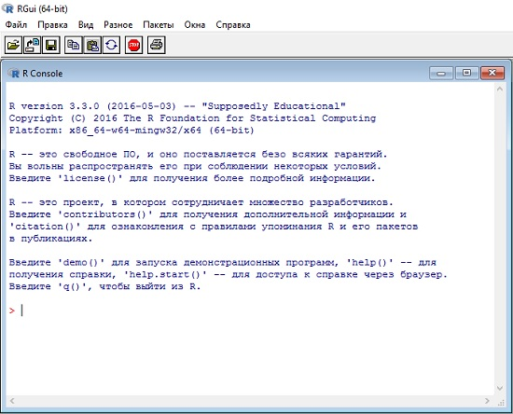
Рис. 1. R консоль
Первые шаги. В R любая команда имеет аргумент в круглых скобках. Если аргумент не указан, скобки все равно нужны. Если ввести функцию без скобок получите определение функции. Для более развернутой информации по функции введите help(). При выходе из R в папку С:\Пользователи\[Имя пользователя]\Документы запишутся два файла: бинарный .RData и текстовый .Rhistory. Первый содержит все объекты, созданные вами за время сессии. Второй — полную историю введенных команд. Когда вы работаете в R, предыдущую команду легко вызвать, нажав стрелку «вверх». Если вы сохраните файл .Rhistory, ваши команды и объекты будут доступны и в следующей сессии.
Как загружать данные. Данные можно набрать прямо в R, используя функцию c(), которая объединяет аргументы в один вектор
> a <- c(1,2,3,4,5)
> a
[1] 1 2 3 4 5
Можно воспользоваться встроенной в R подпрограммой — электронной таблицей наподобие сильно упрощенного Excel, для этого надо набрать команду data.entry(b). В появившейся таблице можно редактировать данные «на месте» (рис. 2). Однако лучше научиться загружать в R файлы, созданные при помощи других программ, например, Excel.
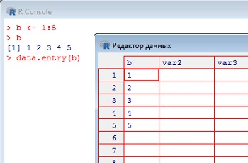
Рис. 2. Редактор данных
Для того чтобы R «усвоил» данные, надо убедиться, что текущая папка в R и та папка, откуда будут загружаться данные, совпадают. Введите getwd() и программа вернет путь к текущей папке:
[1] "C:/Users/Сергей/Documents"
Поменять рабочую папку можно командой setwd() (рис. 3). Важно: указывайте два слэша.
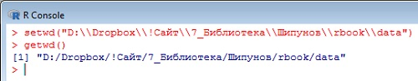
Рис. 3. Смена рабочей папки
Все, что написано на строчке после символа «#» — это комментарий. Комментарии R пропускает, не читая). Например,
> save(x, file="x.rd") # Сохранить объект "x"
Для загрузки данных используйте команду read.table("mydata.txt", sep=";", head=TRUE). Аргументы указывают, что разделителем является точка с запятой, а у столбцов есть имена (рис. 4).
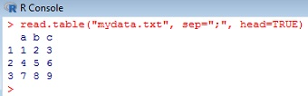
Рис. 4. Загрузка данных командой read.table
Если в качестве десятичного разделителя чисел используется запятая (по умолчанию, точка), укажите явным образом аргумент dec: read.table("mydata3.txt", dec=",", sep=";", h=T).
Для чтения бинарных данных, выводимых пакетами MiniTab, S, SAS, SPSS, Stata, Systat, а также формата DBF, загрузите предустановленный пакет командой library(foreign). Посмотреть, какие функцию включены в эту библиотеку можно командой help(package=foreign). Для загрузки данных из MS Excel наиболее привлекательным представляется обмен с R через буфер. Скопируйте в буфер ячейки Excel, и загрузите их в R командой read.table("clipboard").
R может загружать изображения, например, с помощью пакета pixmap, карты в формате ArcInfo и др. (пакеты maps, maptools). Чтобы загрузить эти пакеты, их нужно скачать из репозитория. Для этого пройдите по меню R консоли: Пакеты –> Установить пакет(ы), выберите репозиторий, а затем в открывшемся окне Packages один или несколько пакетов для установки (рис. 5).
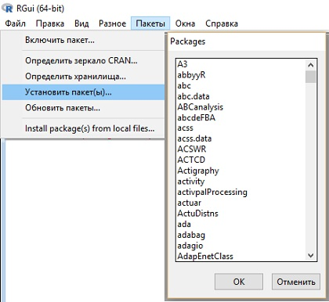
Рис. 5. Установка пакета из репозитория
Как сохранять результаты. Для сохранения таблиц данных в виде текста, который затем можно открыть в офисных приложениях, служит команда write.table(). Например,
> write.table(trees, file="trees.csv", row.names=FALSE, sep=";", quote=FALSE)
В текущую папку будет записан файл trees.csv, созданный из встроенной в R таблицы данных trees. «Встроенная таблица» означает, что эти данные доступны в R безо всякой загрузки, напрямую. Кстати говоря, узнать, какие таблицы уже встроены, можно командой data().
R можно использовать как калькулятор.
Графики. В базовом наборе есть несколько десятков типов графиков, еще больше в рекомендуемом пакете lattice, и более 1000 — в пакетах с CRAN. Начнем с простейшего примера (рис. 6):
> plot(1:20, main="Заголовок")
> legend("topleft", pch=1, legend="Мои любимые точки")
plot() — основная графическая команда, причем команда «умная»; она распознает тип объекта, который подлежит рисованию, и строит соответствующий график. Например, в приведенном примере 1:20 — это последовательность чисел от 1 до 20, то есть вектор, а для «одиночного» вектора предусмотрен график, где по оси абсцисс — индексы (то есть номера каждого элемента вектора по порядку), а по оси ординат — сами эти элементы.
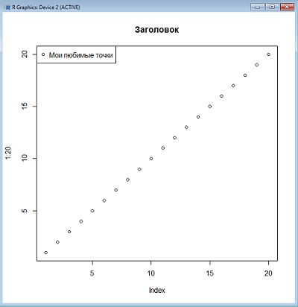
Рис. 6. Пример графика с заголовком и легендой
Если в аргументе команды будет что-то другое, будет построен иной график. Например,
> plot(cars)
> title(main="Автомобили двадцатых годов")
cars — это встроенная в R таблица данных, которая использована здесь по прямому назначению, для демонстрации возможностей программы (прочитать, что такое cars, можно, вызвав справку – ?cars). Здесь данные — не вектор, а таблица из двух колонок — скорость и тормозной путь. Функция plot() автоматически нарисовала диаграмму рассеивания, где по оси x откладывается значение одной переменной, а по оси у — другой, и присвоила осям имена этих колонок (рис. 7).
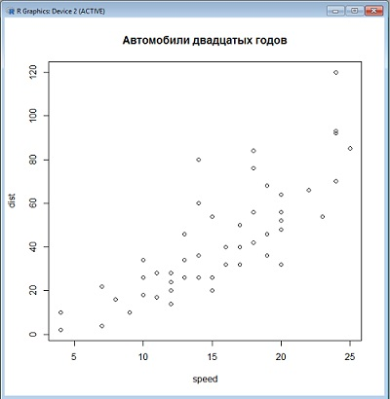
Рис. 7. Пример диаграммы рассеивания на основе встроенных данных
Графические устройства. Когда вы вводите команду plot(), R открывает так называемое экранное графическое устройство и начинает вывод на него. Когда вы сохраняете график в файле, R откроет другое графическое устройство. Например,
> png(file="1-20.png", bg="transparent")
> plot(1:20)
> dev.off()
Команда png() открывает одноименное графическое устройство, и задает прозрачный фон (удобно для веб-дизайна). У экранных устройств такого параметра нет. Команда dev.off(), устройство закрывает, и на диске появляется файл 1-20.png. png() — растровое устройств для записи файлов. R поддерживает и векторные форматы, например, PDF. Чтобы побороть специфические для русскоязычного пользователя трудности со шрифтами, необходимо указать шрифт по умолчанию. Затем нужно закрыть графическое устройство и встроить в полученный файл шрифты. В противном случае кириллица может не отобразиться!
> pdf("1-20.pdf", family="NimbusSan")
> plot(1:20, main="Заголовок")
> dev.off()
> embedFonts("1-20.pdf")
Важно отметить, что шрифт «NimbusSan» и возможность встраивания шрифтов командой embedFonts() обеспечивается взаимодействием R со сторонней программой Ghostscript, в поставку которой входят шрифты, содержащие русские буквы (я скачал программу с сайта freesoft.ru). Поскольку я работаю под Windows, то R должен «знать» путь к программе gswin64c.exe (другими словами, нужно, чтобы путь к этой программе был записан в системную переменную PATH), иначе встраивание шрифтов не сработает. В Windows10 пройдите по меню Пуск –> Система –> Дополнительные параметры системы. Кликните на кнопку Переменные среды. В окне Системные переменные выберите Path, и добавьте путь к программе gswin64c.exe.
Графические опции. Если, например, вам нужно нарисовать два графика один над другим на одном рисунке, надо изменить исходные опции — разделить пространство рисунка на две части (рис. 8).
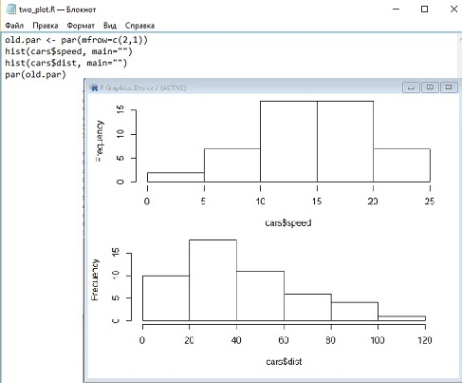
Рис. 8. Две гистограммы на одном графике
В какой-то момент я понял, что мне удобнее писать код в файле с расширением R (в блокноте), и запускать его из консоли; меню Файл –> Загрузить код R. Ключевая команда здесь — par(). В первой строчке изменяется один из ее параметров, mfrow, который регулирует, сколько изображений и как будет размещено на «листе». Значение mfrow по умолчанию — c(1,1), то есть один график по вертикали и один по горизонтали. Чтобы не печатать каждый раз команду par() со всеми ее аргументами, мы «запомнили» старое значение в объекте old.par, а в конце вернули состояние к запомненному. Команда hist() строит гистограмму.
Интерактивная графика позволяет поместить объект (скажем, подпись) в нужное место. Например, можно добавлять подпись в указанную мышкой область графика (пока вы еще не начали проверять — после того как введена вторая команда, надо щелкнуть левой кнопкой мыши на точке, которую хотите подписать, а затем щелкнуть в любом месте графика правой кнопкой мыши и в появившемся меню выбрать Остановить):
> plot(1:20)
> text(locator(), "Моя любимая точка", pos=4)

Глава 3. Типы данных
Температура и расстояние изменяются плавно и непрерывно. Любые два показателя температуры или расстояния представляют собой интервал, куда «умещается» бесконечное множество других показателей. Поэтому они называются интервальными данными. А вот число людей тоже можно упорядочить, но не всегда существует промежуточное значение, потому что люди на части не делятся. Это другой тип интервальных данных, не непрерывный, а дискретный.
Статистические тесты делятся на две большие группы: параметрические и непараметрические. Чтобы данные считались параметрическими, должны одновременно выполняться три условия:
- распределение данных близко к нормальному;
- выборка — большая (обычно не менее 30 наблюдений);
- данные — интервальные непрерывные.
Если хотя бы одно из этих условий не выполняется, данные считаются непараметрическими и обрабатываются непараметрическими тестами. В R интервальные данные представляют в виде числовых векторов. Чаще всего один вектор — это одна выборка. Например, данные о росте семи сотрудников компании можно представить в виде вектора х:
> x <- c(174, 162, 188, 192, 165, 168, 172)
x — это имя объекта R, «<-» — функция присвоения, c() — функция создания вектора. Собственно, R и работает в основном с объектами и функциями. У объекта может быть своя структура:
> str(x)
num [1:7] 174 162 188 192 165 168 172
То есть x — числовой вектор (в R нет скаляров, «одиночные» объекты трактуются как векторы из одного элемента). Вот так можно проверить, вектор ли перед нами:
> is.vector(x)
[1] TRUE
Названия объектов подчиняются следующим правилам: (а) используйте только латинские буквы, цифры и точку (имена объектов не должны начинаться с точки или цифры); (б) R чувствителен к регистру, X и x — это разные имена; (в) не давать объектам имена, уже занятые функциями и ключевыми словами.
Для создания векторов очень полезен оператор «:», обозначающий интервал, а также функции создания последовательностей seq() и повторения rep().
Шкальные данные (например, школьная оценка). К шкальным данным применимы очень многие из тех методов, которые используются для обработки интервальных непрерывных данных. Однако к числовым результатам обработки надо подходить с осторожностью, всегда помнить об условности значений шкалы. По умолчанию R будет распознавать шкальные данные как обычный числовой вектор. Если же стоит задача создать шкальные данные из интервальных, то можно воспользоваться функцией cut(). Для анализа шкальных данных всегда используются непараметрические методы.
Номинальные данные (или категориальные), в отличие от шкальных, нельзя упорядочивать. Обычные численные методы для номинальных данных неприменимы. Особый случай как номинальных, так и шкальных данных — бинарные данные. Бинарные данные можно представить и в виде «логического вектора», то есть набора значений TRUE или FALSE. Самая главная польза от бинарных данных — в том, что в них можно перекодировать практически все остальные типы данных. В R можно создать текстовый (character) вектор:
> sex <- c("male", "female", "male", "male", "female", "male", "male")
> is.character(sex)
[1] TRUE
> is.vector(sex)
[1] TRUE
> str(sex)
chr [1:7] "male" "female" "male" "male" "female" "male" ...
На первых порах пользователь R не всегда понимает, с каким типом объекта (вектором, таблицей, списком и т.п.) он имеет дело. Разрешить сомнения помогает str().
Предположим теперь, что sex — это описание пола сотрудников небольшой организации. Вот как R выводит содержимое этого вектора:
> sex
[1] "male" "female" "male" "male" "female" "male" "male"
В квадратных скобках выводится номер элемента вектора. Вот как его можно использовать (квадратные скобки — это тоже команда, можно это проверить, набрав помощь ?"["):
> sex[1]
[1] "male"
Объект-ориентированные, команды R кое-что понимают про объект sex, например команда table():
> table(sex)
sex
female male 2 5
А вот команде plot() сначала нужно сообщить, что этот вектор надо рассматривать как фактор (то есть номинальный тип данных):
> sex.f <- factor(sex)
> sex.f
[1] male female male male female male male
Levels: female male
Теперь команда plot() уже «понимает», что ей надо делать — строить столбчатую диаграмму:
> plot(sex.f)
Это произошло потому, что перед нами специальный тип объекта, предназначенный для категориальных данных,— фактор с двумя уровнями (градациями) (levels):
> is.factor(sex.f)
[1] TRUE
> is.character(sex.f)
[1] FALSE
> str(sex.f)
Factor w/ 2 levels "female", "male": 2 1 2 2 1 2 2
Некоторые свойства факторов. Во-первых, подмножество фактора — это фактор с тем же количеством уровней, даже если их в подмножестве не осталось:
> sex.f[6:7]
[1] male male Levels: female male
Во-вторых, факторы можно легко преобразовать в числовые значения:
> as.numeric(sex.f)
[1] 2 1 2 2 1 2 2
Зачем это нужно, становится понятным, если рассмотреть вот такой пример. Положим, кроме роста, у нас есть еще и данные по весу сотрудников:
> w <- c(69, 68, 93, 87, 59, 82, 72)
И мы хотим построить такой график, на котором были бы видны одновременно рост, вес и пол. Вот как это можно сделать (рис. 9; pch и col — эти параметры предназначены для определения соответственно типа значков и их цвета на графике):
> plot(x, w, pch=as.numeric(sex.f), col=as.numeric(sex.f))
> legend("topleft", pch=1:2, col=1:2, legend=levels(sex.f))
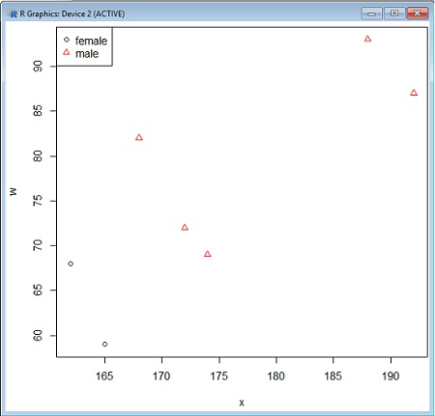
Рис. 9. График, показывающий одновременно три переменные
В-третьих, факторы можно упорядочивать. Введем четвертую переменную — размер маек для тех же самых семерых сотрудников:
> m <- c("L", "S", "XL", "XXL", "S", "M", "L")
> m.f <- factor(m)
> m.f
[1] L S XL XXL S M L
Levels: L M S XL XXL
Как видим, уровни расположены просто по алфавиту, а нам надо, чтобы S (small) шел первым. Кроме того, надо как-то сообщить R, что перед нами — шкальные данные. Делается это так:
> m.o <- ordered(m.f, levels=c("S", "M", "L", "XL", "XXL"))
> m.o
[1] L S XL XXL S M L
Levels: S < M < L < XL < XXL
Теперь R «знает», какой размер больше. Это может сыграть критическую роль — например, при вычислениях коэффициентов корреляции. Работая с факторами, нужно помнить и об одной опасности. Если возникла необходимость перевести фактор в числа, то вместо значений вектора мы получим числа, соответствующие уровням фактора! Чтобы этого не случилось, надо сначала преобразовать фактор, состоящий из значений-чисел, в текстовый вектор, а уже потом — в числовой:
> a <- factor(3:5)
> a
[1] 345 Levels: 345
> as.numeric(a) # Неправильно!
[1] 123
> as.numeric(as.character(a)) # Правильно!
[1] 3 4 5
Когда файл данных загружается при помощи команды read.table(), то все столбцы, где есть хотя бы одно нечисло, будут преобразованы в факторы. Если хочется этого избежать (для того, например, чтобы не столкнуться с вышеописанной проблемой), то нужно задать дополнительный параметр: read.table(..., as.is=TRUE).
Доли, счет и ранги: вторичные данные. Наибольшее применение вторичные данные находят при обработке шкальных и в особенности номинальных данных, которые нельзя обрабатывать «в лоб». Для визуализации процентов в Excel используют графики-блины и столбчатые диаграммы. Однако, многочисленные эксперименты доказали, что читаются такие графики гораздо хуже остальных. В R есть отличная альтернатива – точечные графики (рис. 10).
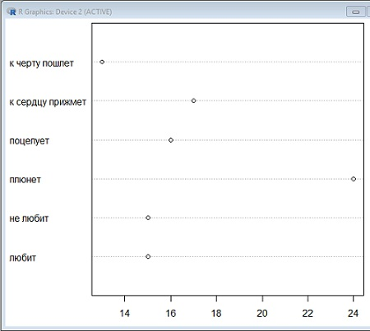
Рис. 10. Точечный график результатов гадания на ромашках (проценты исходов)
Если счет и доли получают обычно из номинальных данных, то отношения и ранги «добывают» из данных количественных. Отношения особенно полезны в тех случаях, когда изучаемые явления или вещи имеют очень разные абсолютные характеристики. Например, вес людей довольно трудно использовать в медицине напрямую, а вот соотношение между ростом и весом очень помогает в диагностике ожирения. Чтобы получить ранги, надо упорядочить данные по возрастанию и заменить каждое значение на номер его места в полученном ряду. Ранги особенно широко применяются при анализе шкальных и непараметрических интервальных данных.
Пропущенные данные. В R пропущенные данные принято обозначать двумя большими буквами латинского алфавита NA. Предположим, что у нас имеется результат опроса семи сотрудников. Их спрашивали, сколько в среднем часов они спят, при этом некоторые не ответили:
> h <- c(8, 10, NA, NA, 8, NA, 8)
> h
[1] 8 10 NA NA 8 NA 8
Чтобы высчитать среднее от «непропущенной» части вектора, можно поступить одним из двух способов:
> mean(h, na.rm=TRUE)
[1] 8.5
> mean(na.omit(h))
[1] 8.5
Первый способ разрешает функции mean() принимать пропущенные данные, а второй делает из вектора h временный вектор без пропущенных данных (они просто выкидываются из вектора). В R существует пакет, предоставляющий графический интерфейс для «борьбы» с пропущенными данными, MissingDataGUI (как это делается в Excel, см. Отражение пропущенных данных на графиках Excel).
Основные принципы преобразования данных в R (данные находятся в векторе data):
- Логарифмическое: log(data + 1). Поскольку преобразование «боится» нулей в данных, рекомендуется прибавлять единицу. В графических командах R есть специальный аргумент log="ocь", где вместо слова ось надо подставить x или у, и тогда соответствующая ось графика отобразится в логарифмическом масштабе.
- Квадратного корня: sqrt(data). Похоже по действию на логарифмическое. «Боится» отрицательных значений.
- Обратное: 1/(data + 1). Эффективно для стабилизации дисперсии. «Боится» нулей.
- Квадратное: data~2. Если распределение скошено влево, может дать нормальное распределение. Линеаризует зависимости и выравнивает дисперсии.
- Логит: log(p/(1 – p)). Чаще всего применяется к пропорциям. Линеаризует так называемую сигмовидную кривую. Кроме логит-преобразования, для пропорций часто используют и арксинус-преобразование, asin(sqrt(p))
Матрицы в R могут быть разной размерности (2-, 3- и более мерные). Матриц как таковых в R нет. Чтобы создать матрицу выполните следующие команды:
> mb <- 1:4
> attr(mb, "dim") <- c(2,2)
> mb
[,1] [,2]
[1,] 1 3
[2,] 2 4
Мы присваиваем атрибуту dim вектора mb значение в c(2,2), то есть 2 строки и 2 столбца.
Списки. Рассмотрим пример
> l < list("R", 1:3, TRUE, NA, list("r", 4))
> l
[[1]]
[1] "R"
[[2]]
[1] 1 2 3
[[3]]
[1] TRUE
[[4]]
[1] NA
[[5]]
[[5]][[1]]
[1] "г"
[[5]][[2]]
[1] 4
Список — это своего рода ассорти. Вектор (и, естественно, матрица) может состоять из элементов одного и того же типа, а вот список — из чего угодно, в том числе и из других списков. Элементы вектора выбираются при помощи функции — квадратной скобки:
> h[3]
[1] 8.5
Элементы матрицы выбираются так же, только используются несколько аргументов (для двумерных матриц это номер строки и номер столбца — именно в такой последовательности):
> ma[2, 1]
[1] 3
А вот элементы списка выбираются тремя различными методами. Во-первых, можно использовать квадратные скобки (возвращаемый объект – тоже список):
> l[1]
[[1]]
[1] "R"
Во-вторых, можно использовать двойные квадратные скобки (возвращаемый объект будет того типа, какого он был бы до объединения в список):
> l[[1]]
[1] "R"
В-третьих, можно использовать имена элементов списка. Но для этого сначала надо их создать:
> names(l) <- c("first", "second", "third", "fourth", "fifth")
> l$first
[1] "R"
Для выбора по имени употребляется знак доллара, а полученный объект будет таким же, как при использовании двойной квадратной скобки.
Таблицы данных — это гибридный тип представления, одномерный список из векторов одинаковой длины. Таким образом, каждая таблица данных — это список колонок, причем внутри одной колонки все данные должны быть одного типа, а вот сами колонки могут быть разного типа (рис. 11).
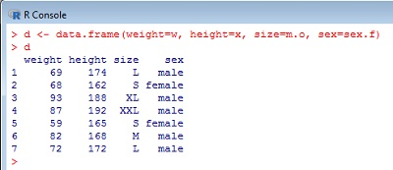
Рис. 11. Таблица данных
С помощью логического вектора можно отобрать из таблицы только данные, относящиеся к женщинам (рис. 12). После того как «отработала» селекция
> d$sex=="female"
[1] FALSE TRUE FALSE FALSE TRUE FALSE FALSE
в таблице данных остались только те строки, которые соответствуют TRUE, то есть строки 2 и 5. Знак «==», а также знаки «&», «|» и «!» используются для замены соответственно «равен?», «и», «или» и «не».

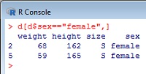
Рис. 12. Отбор данных из таблицы с помощью логического вектора
Для сортировки используется команда order() (рис. 13).
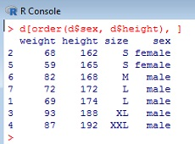
Рис. 13. Сортировка таблицы
На этом, собственно, завершается введение в R, и авторы переходят к использованию R в статистическом анализе: центральная тенденция и разброс, статистический тест, корреляция, регрессия, кластерный анализ, временные ряды, статистическая разведка. Книга также содержит полезные приложения с перечнем основных функций и операторов. На мой взгляд, для начинающих, то, что надо!

Определения некоторых функций на русском языке можно найти в блоге Сергея Мастицкого.

